Об утверждении схемы и порядка перевозки в общеобразовательные школы детей, проживающих в отдаленных населенных пунктах Тайыншинского района Северо-Казахстанской области
Утративший силу
Постановление акимата Тайыншинского района Северо-Казахстанской области от 30 июля 2015 года № 350. Зарегистрировано Департаментом юстиции Северо-Казахстанской области 2 сентября 2015 года № 3363. Утратило силу постановлением акимата Тайыншинского района Северо-Казахстанской области от 08 октября 2015 года N 436
Сноска. Утратило силу постановлением акимата Тайыншинского района Северо-Казахстанской области от 08.10.2015 N 436 (вводится в действие со дня подписания).
В соответствии с подпунктом 3-1) пункта 3 статьи 14 Закона Республики Казахстан от 4 июля 2003 года "Об автомобильном транспорте" акимат Тайыншинского района Северо-Казахстанской области ПОСТАНОВЛЯЕТ:
1. Утвердить схемы перевозки в общеобразовательные школы детей, проживающих в отдаленных населенных пунктах Тайыншинского района Северо-Казахстанской области, согласно приложениям 1, 2, 3, 4, 5, 6, 7, 8, 9, 10, 11, 12, 13.
2. Утвердить прилагаемый порядок перевозки в общеобразовательные школы детей, проживающих в отдаленных населенных пунктах Тайыншинского района Северо-Казахстанской области.
3. Контроль за исполнением настоящего постановления возложить на курирующего заместителя акима Тайыншинского района Северо-Казахстанской области.
4. Настоящее постановление вводится в действие по истечении десяти календарных дней после дня его первого официального опубликования.
Аким района | Е. Иманслям

Приложение 1 постановлением акимата Тайыншинского района Северо-Казахстанской области от 30 июля 2015 года № 350
Схема перевозки детей из села Степное в Озерную среднюю школу

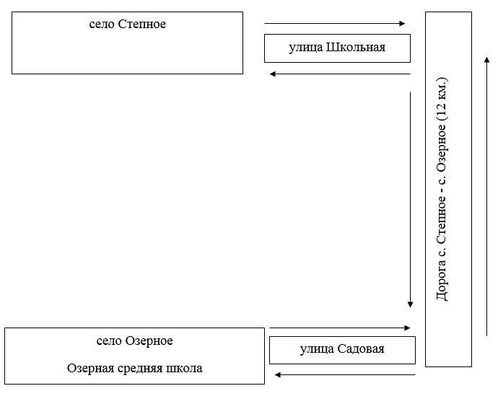

Приложение 2 постановлением акимата Тайыншинского района Северо-Казахстанской области от 30 июля 2015 года № 350
Схема перевозки детей из села Агроном в Ильичевскую среднюю школу

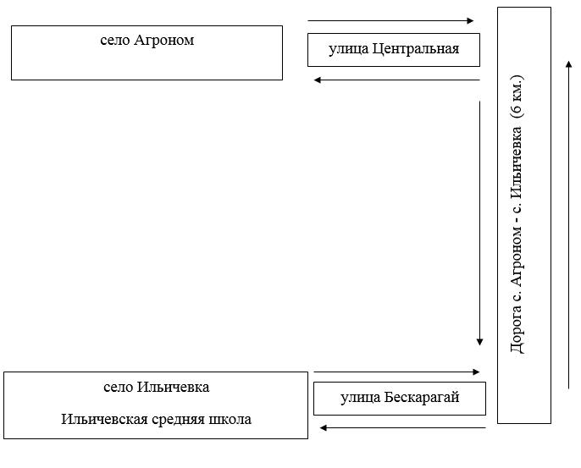

Приложение 3 постановлением акимата Тайыншинского района Северо-Казахстанской области от 30 июля 2015 года № 350
Схема перевозки детей из села Подлесное в Летовочную среднюю школу

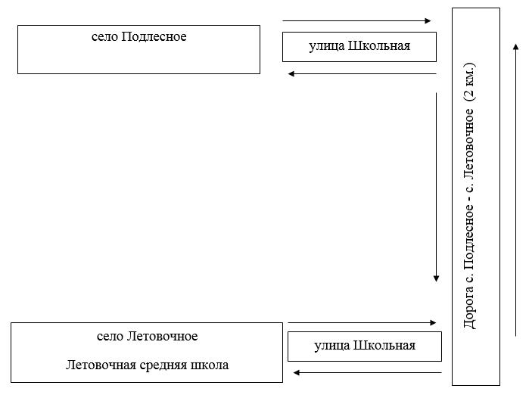

Приложение 4 постановлением акимата Тайыншинского района Северо-Казахстанской области от 30 июля 2015 года № 350
Схема перевозки детей из села Дашка-Николаевка в Яснополянскую среднюю школу

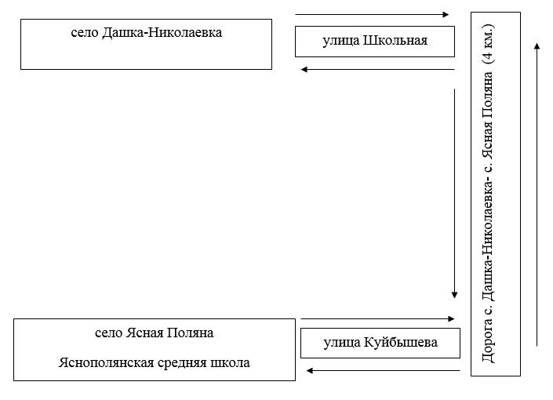

Приложение 5 постановлением акимата Тайыншинского района Северо-Казахстанской области от 30 июля 2015 года № 350
Схема перевозки детей из села Ивангород в Дрогомировскую среднюю школу

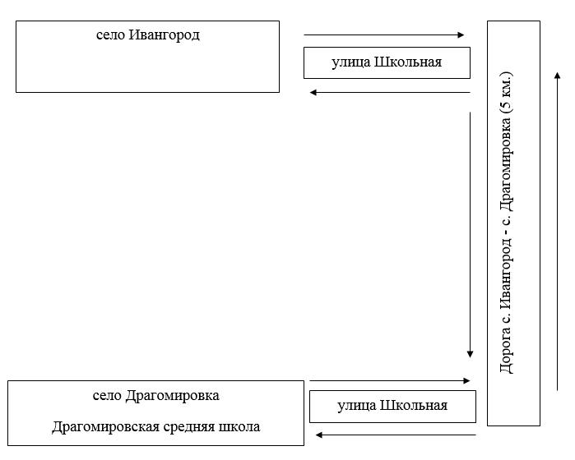

Приложение 6 постановлением акимата Тайыншинского района Северо-Казахстанской области от 30 июля 2015 года № 350
Схема перевозки детей из села Кременчуг в Келлеровскую среднюю школу

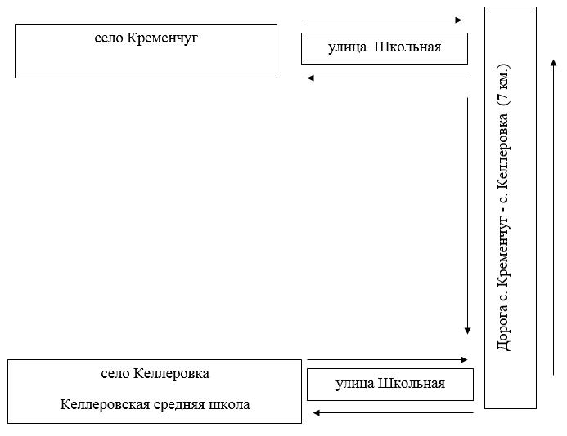

Приложение 7 постановлением акимата Тайыншинского района Северо-Казахстанской области от 30 июля 2015 года № 350
Схема перевозки детей из села Богатыровка в Келлеровскую среднюю школу

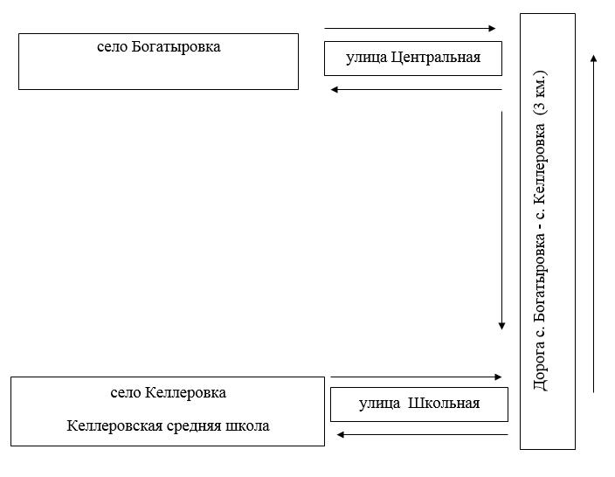

Приложение 8 постановлением акимата Тайыншинского района Северо-Казахстанской области от 30 июля 2015 года № 350
Схема перевозки детей из села Северное в Большеизюмовскую среднюю школу

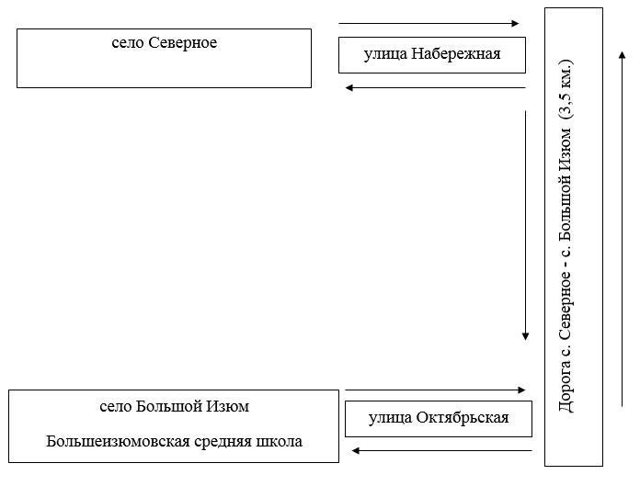

Приложение 9 постановлением акимата Тайыншинского района Северо-Казахстанской области от 30 июля 2015 года № 350
Схема перевозки детей из села Виноградовка в Мироновскую среднюю школу

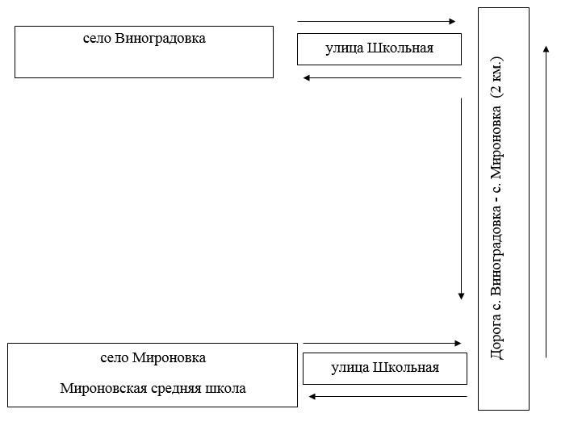

Приложение 10 постановлением акимата Тайыншинского района Северо-Казахстанской области от 30 июля 2015 года № 350
Схема перевозки детей из села Новоберезовка в Чкаловскую среднюю школу № 1

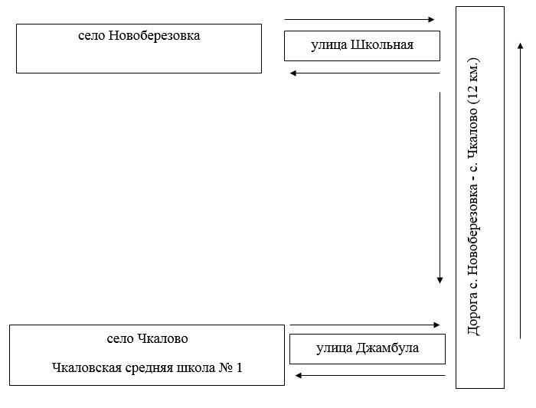

Приложение 11 постановлением акимата Тайыншинского района Северо-Казахстанской области от 30 июля 2015 года № 350
Схема перевозки детей из села Южное в Краснодольскую основную школу

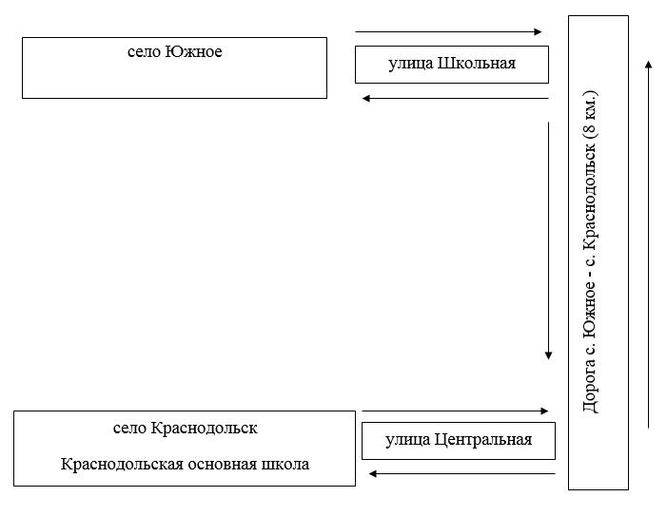

Приложение 12 постановлением акимата Тайыншинского района Северо-Казахстанской области от 30 июля 2015 года № 350
Схема перевозки детей из села Белоярка в Краснокиевскую среднюю школу

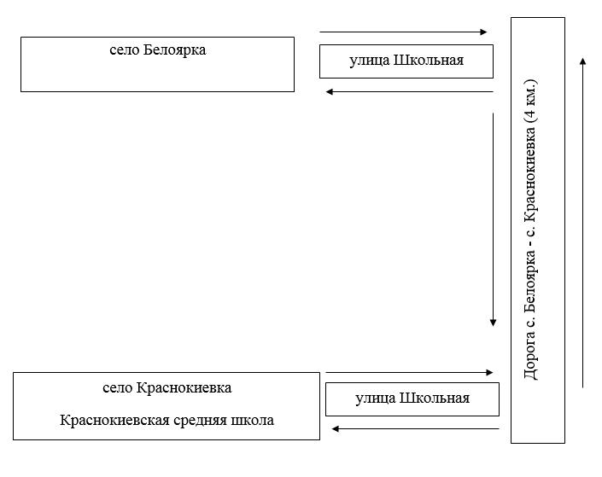

Приложение 13 постановлением акимата Тайыншинского района Северо-Казахстанской области от 30 июля 2015 года № 350
Схема перевозки детей из села Жанадаур в Амандыкскую среднюю школу

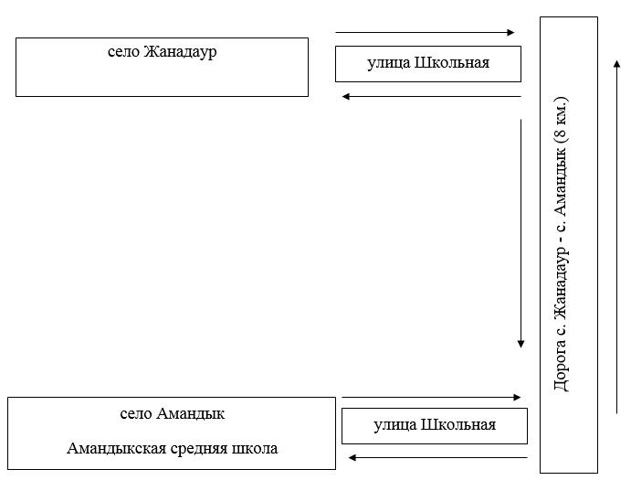

Утвержден постановлением акимата Тайыншинского района Северо-Казахстанской области от 30 июля 2015 года № 350
Порядок перевозки в общеобразовательные школы детей, проживающих в отдаленных населенных пунктах Тайыншинского района Северо-Казахстанской области
1. Общие положения
1. Настоящий Порядок перевозки в общеобразовательные школы детей, проживающих в отдаленных населенных пунктах Тайыншинского района Северо-Казахстанской области (далее – Порядок), разработан в соответствии с подпунктом 3-1) пункта 3 статьи Закона Республики Казахстан от 4 июля 2003 года "Об автомобильном транспорте", Постановлением Правительства Республики Казахстан от 2 июля 2011 года № 767 "Об утверждении Правил перевозок пассажиров и багажа автомобильным транспортом" и используются следующие основные понятия:
перевозчик - физическое или юридическое лицо, владеющее транспортным средством на праве собственности или на иных законных основаниях, предоставляющее услуги по перевозке пассажиров, багажа, грузов и почтовых отправлений за плату или по найму и имеющее на это соответствующее разрешение, выданное в установленном порядке;
заказчик услуг по перевозке детей (далее - заказчик) - юридические или физические лица, ответственные за организацию специальных перевозок детей.
2. Требования, предъявляемые к перевозчикам и автотранспортным средствам
2. Перевозки детей осуществляются автобусами, микроавтобусами, оборудованными в соответствии с требованиями настоящего Порядка и с предоставлением каждому ребенку отдельного места для сидения.
3. Перевозки детей могут быть организованы, если: пропускная способность автомобильных дорог позволяет осуществлять регулярное движение автобусов;
состояние автомобильных дорог и их обустройство соответствуют требованиям безопасности дорожного движения.
4. К перевозкам детей допускаются перевозчики, имеющие:
1) документы, подтверждающие их квалификацию и профессиональную пригодность в соответствии с законодательством Республики Казахстан об автомобильном транспорте;
2) автотранспортные средства, пригодные к осуществлению соответствующего вида перевозок и отвечающие требованиям нормативных правовых актов в части обеспечения безопасности перевозок.
5. Для перевозки детей допускаются водители:
1) в возрасте не моложе двадцати пяти лет, имеющие водительское удостоверение соответствующей категории и стаж работы водителем не менее пяти лет;
2) имеющие непрерывный стаж работы в качестве водителя автобуса не менее трех последних лет;
3) не имевшие в течение последнего года грубых нарушений трудовой дисциплины и Правил дорожного движения, утвержденных Постановлением Правительства Республики Казахстан от 13 ноября 2014 года № 1196 "Об утверждении Правил дорожного движения, Основных положений по допуску транспортных средств к эксплуатации, перечня оперативных и специальных служб, транспорт которых подлежит оборудованию специальными световыми и звуковыми сигналами и окраске по специальным цветографическим схемам".
6. Техническое состояние, объемы и сроки проведения технического обслуживания, оборудование автобусов, выделяемых для перевозки детей, должны отвечать требованиям, установленным законодательством Республики Казахстан.
Автобусы, предназначенные для перевозки детей имеют не менее двух дверей и оборудованы:
1) квадратными опознавательными знаками "Перевозка детей", которые должны быть установлены спереди и сзади автобуса;
2) проблесковым маячком желтого цвета;
3) двумя легкосъемными огнетушителями емкостью не менее двух литров каждый (один - в кабине водителя, другой - в пассажирском салоне автобуса);
4) двумя аптечками первой помощи (автомобильными);
5) двумя противооткатными упорами;
6) знаком аварийной остановки.
7. Автобусы, микроавтобусы, используемые для перевозки детей, должны иметь:
1) двери пассажирского салона и аварийные люки, открывающиеся и закрывающиеся без каких-либо помех. Двери не должны иметь острых или далеко отстоящих от их поверхности выступов;
2) крыша, аварийные люки и окна, которые в закрытом состоянии полностью предотвращают попадание атмосферных осадков в кабину водителя и пассажирский салон;
3) прочно закрепленные поручни и сидения;
4) чистые и без порывов обшивки сидений и спинок кресел для пассажиров;
5) ровные, без выступающих или незакрепленных деталей, подножки и пол салона.
Покрытие пола салона выполняется из сплошного материала без порывов;
6) прозрачные стекла окон, очищенные от пыли, грязи, краски и иных предметов, снижающих видимость через них. Запрещается закрывать оконный проем информационными или рекламными материалами более чем на 30 %;
7) пассажирский салон, отапливаемый в холодное и вентилируемый в жаркое время года, не загроможденный инструментом и запасными частями.
8. Эксплуатация автотранспортных средств допускается только при условии обязательного страхования гражданско-правовой ответственности их владельцев. Обязательному страхованию также подлежит гражданско-правовая ответственность перевозчика перед пассажирами за вред, причиненный жизни, здоровью и имуществу при совершении поездок на автотранспортных средствах, используемых для осуществления перевозок пассажиров и багажа.
3. Порядок перевозок детей
9. При организации перевозок в учебные заведения перевозчик совместно с местными исполнительными органами и администрацией учебных заведений, определяют маршруты и рациональные места посадки и высадки детей.
10. Площадки, отводимые для ожидающих автобус детей, должны быть достаточно большими, чтобы не допускать выхода детей на проезжую часть.
11. Заказчик перевозок детей в учебные заведения регулярно (не реже одного раза в месяц) проверяет состояние мест посадки и высадки детей.
12 Если перевозки детей осуществляются в темное время суток, то площадки должны иметь искусственное освещение.
13. В осенне-зимний период времени площадки должны очищаться от снега, льда, грязи.
14. Водителю автобуса при перевозке детей не разрешается:
1) следовать со скоростью более 60 километров в час;
2) изменять маршрут следования;
3) перевозить в салоне автобуса, в котором находятся дети, любой груз; багаж или инвентарь, кроме ручной клади и личных вещей детей;
4) выходить из салона автобуса при наличии детей в автобусе, в том числе при посадке и высадке детей;
5) покидать свое место или оставлять транспортное средство, если им не приняты меры, исключающие самопроизвольное движение транспортного средства или использование его в отсутствие водителя;
6) посадка детей в автобус производится после полной остановки автобуса на посадочной площадке под руководством сопровождающих и под наблюдением водителя (при массовых перевозках, кроме того, под наблюдением ответственного за организацию перевозки).
15. При осуществлении регулярных перевозок детей заказчик организовывает проведение с детьми регулярных занятий по специальной программе, включающей следующие вопросы:
1) о правилах безопасного поведения в местах сбора и во время ожидания автобуса;
2) о порядке посадки и высадки из автобуса;
3) о правилах поведения во время движения и остановок автобуса;
4) о поведении при возникновении опасных или чрезвычайных ситуаций во время перевозок;
5) о способах оказания первой помощи пострадавшим (при проведении занятий с детьми старшего возраста).
При проведении занятий должно быть предусмотрено использование наглядных пособий, обсуждение практических ситуаций, возникающих в процессе дорожного движения и во время перевозок.

© 2012. РГП на ПХВ «Институт законодательства и правовой информации Республики Казахстан» Министерства юстиции Республики Казахстан

